**软件使用说明书**

**景芝酒业营的数字化平台**

**济南极优智能科技有限公司**

目录

**1. 首页** **3**

**2. 会员管理** **4**

2.1. 会员列表 4

2.2. 会员等级设置 5

2.3. 会员权益设置 6

**3. 订单管理** **8**

3.1. 订单列表 8

3.2. 会员权益订单 8

**4. 广告管理** **9**

4.1. 广告列表 9

4.2. 公告列表 10

**5. 系统设置** **11**

5.1. 部门管理 11

5.2. 角色管理 12

5.3. 用户管理 13

**6. 积分管理** **13**

6.1. 商品列表 13

6.2. 订单列表 14

6.3. 积分设置 15

**7. 活动管理** **15**

7.1. 大转盘 15

7.2. 砸金蛋 18

**8. 手机端-会员中心** **20**

8.1. 会员中心 20

8.2. 积分商城 23

**景芝酒业营的数字化平台主要包括会员管理、订单管理、广告管理、系统设置、积分管理、活动管理等模块，以下为各模块主要功能**

# 首页

首页主要展示粉丝统计和会员统计，主要展示粉丝热力图、区县粉丝排名、会员等级比例、会员新增趋势等信息。数据展示支持简单的搜索功能。会员热力分布：会员热力分布图，展示会员分布情况；区县粉丝排名：柱状图展示会员分布地区情况，鼠标放置在柱状图上会展示数量；会员等级分布：展示会员等级所占比例

；会员新增趋势：可根据日期查看最近会员新增走势，如图。

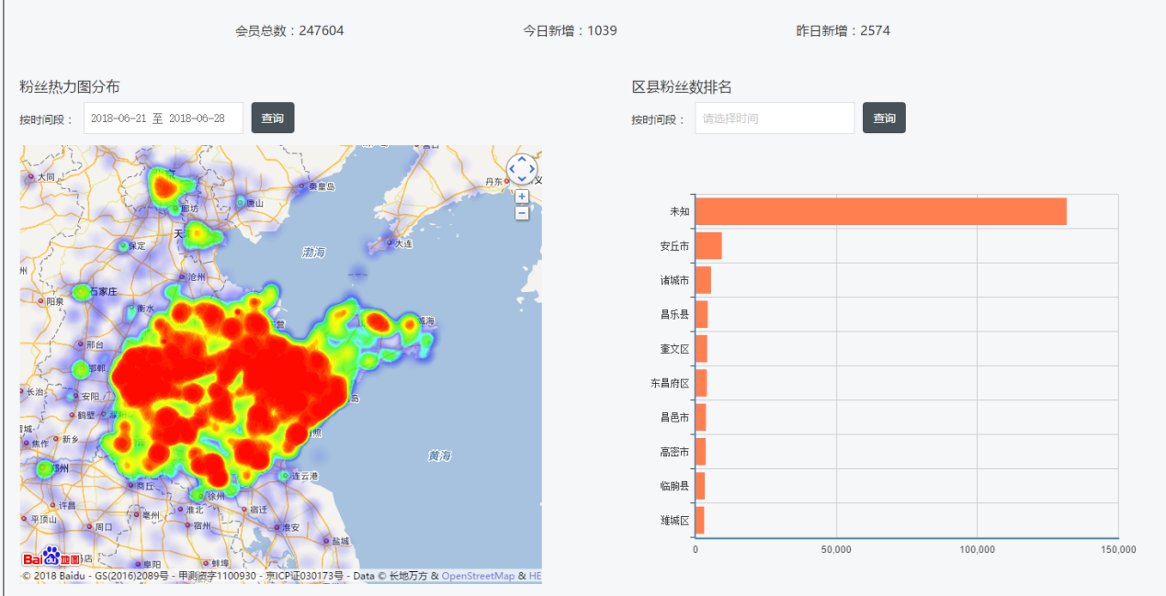

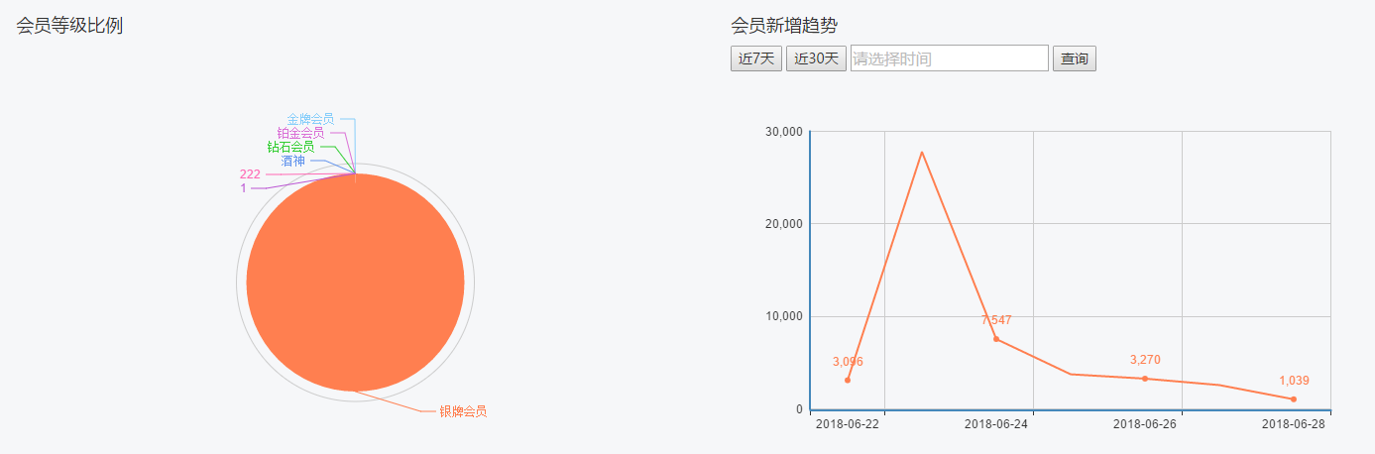

# 会员管理

## 会员列表

会员列表主要展示会员编号、会员姓名、昵称、手机号、地域、等级等信息，运行人员可以查看会员信息，支持导出功能，如图

会员信息来源：1、会员界面注册。

2、对接DH系统。

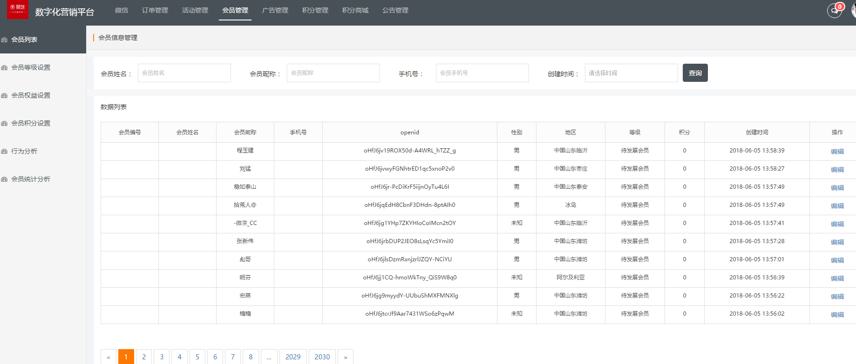

## 会员等级设置

会员等级设置列表展示会员等级、等级名称、最低分值、最高分值等信息，可以点击编辑按钮进入会员等级编辑页面。后台设置完之后在微信端可以展示相应等级，注意：会员等级数字请按1、2、3、4顺序设置

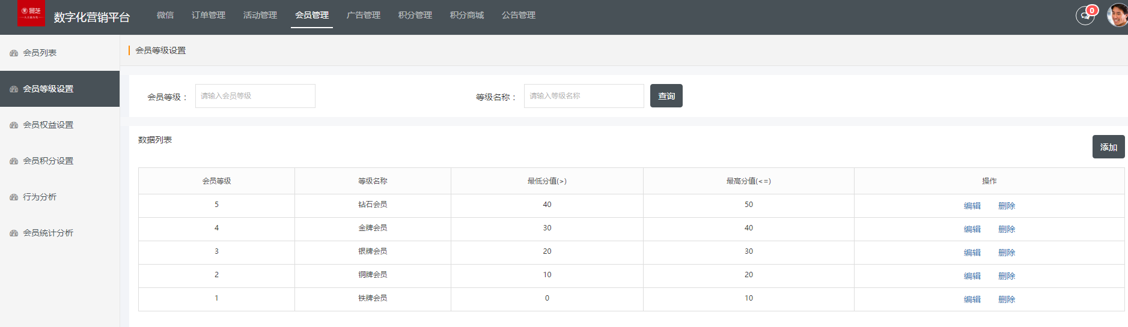

后台设置后，在微信端会根据积分展示相应等级，如下图

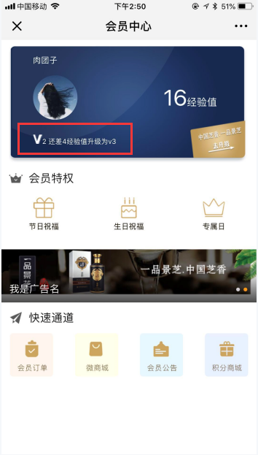

## 会员权益设置

会员权益设置列表展示会员权益名称、图标、类型、试用会员类型、是否启用信息，运营人员可以通过在后台设置会员权益，微信端会展示相应的权益信息，如图。

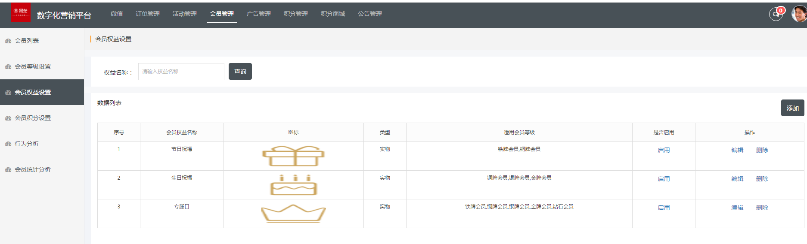

设置权益的时候可以选择跳转链接、实物，（1）当设置后台设置实物时，在微信端打开的时候会跳转收货地址，如图

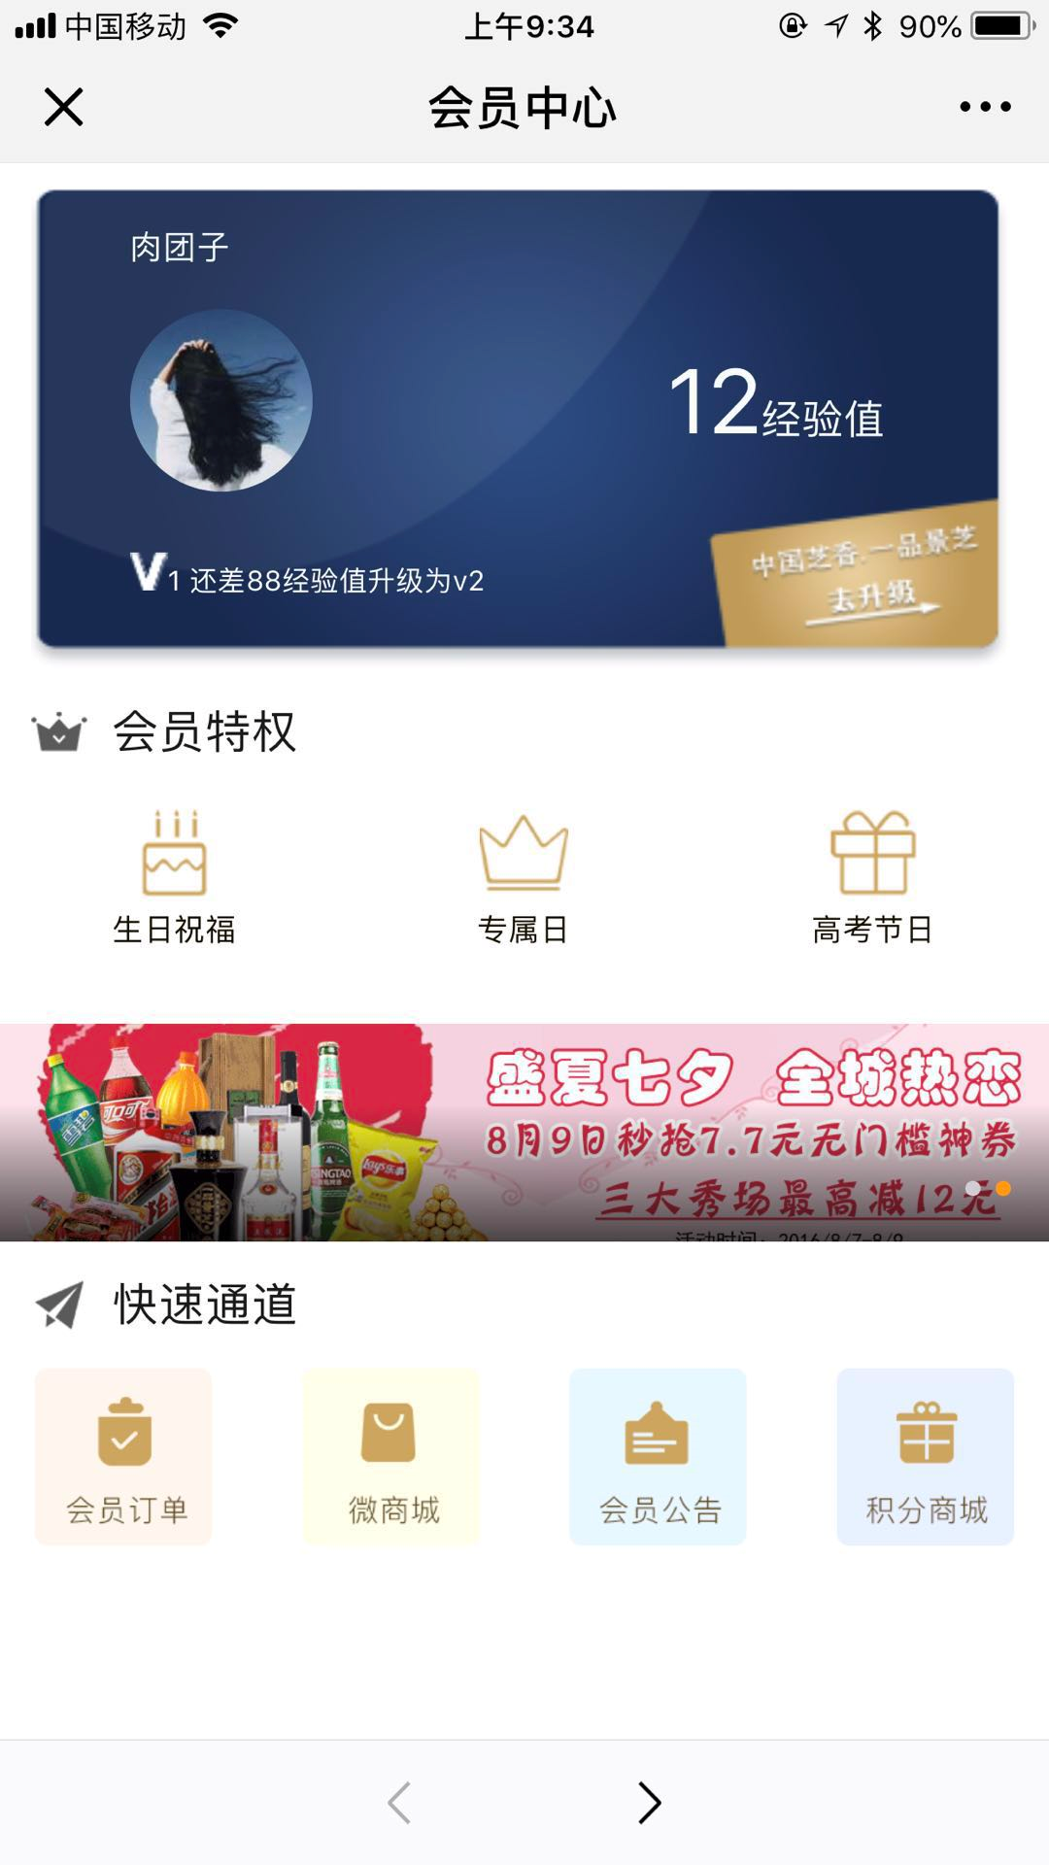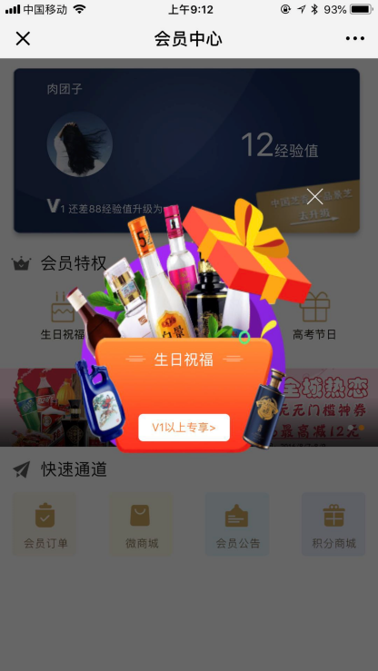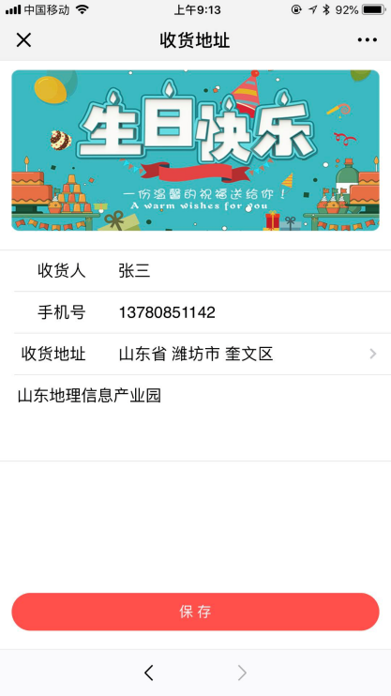

1. 当后台设置的是链接时，在微信端打开的时候会直接跳转外部链接，如图领取有赞商城优惠券。

 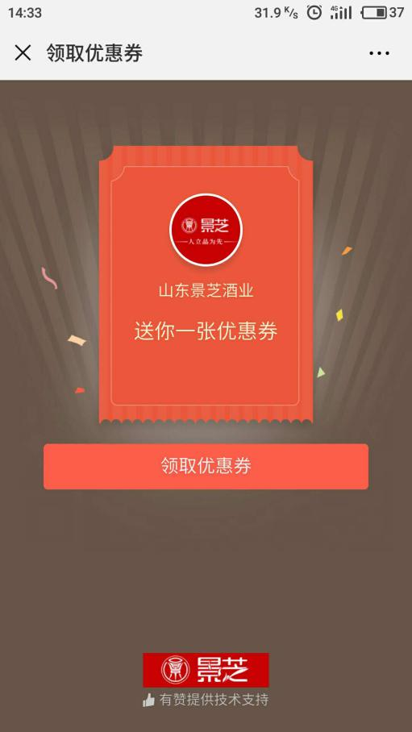

# 订单管理

## 订单列表

订单列表可以查看DH系统的订单信息，主要展示订单号、订单总金额、实际支付金额、优惠金额、订单渠道、收货人等信息，支持导出功能，如图。

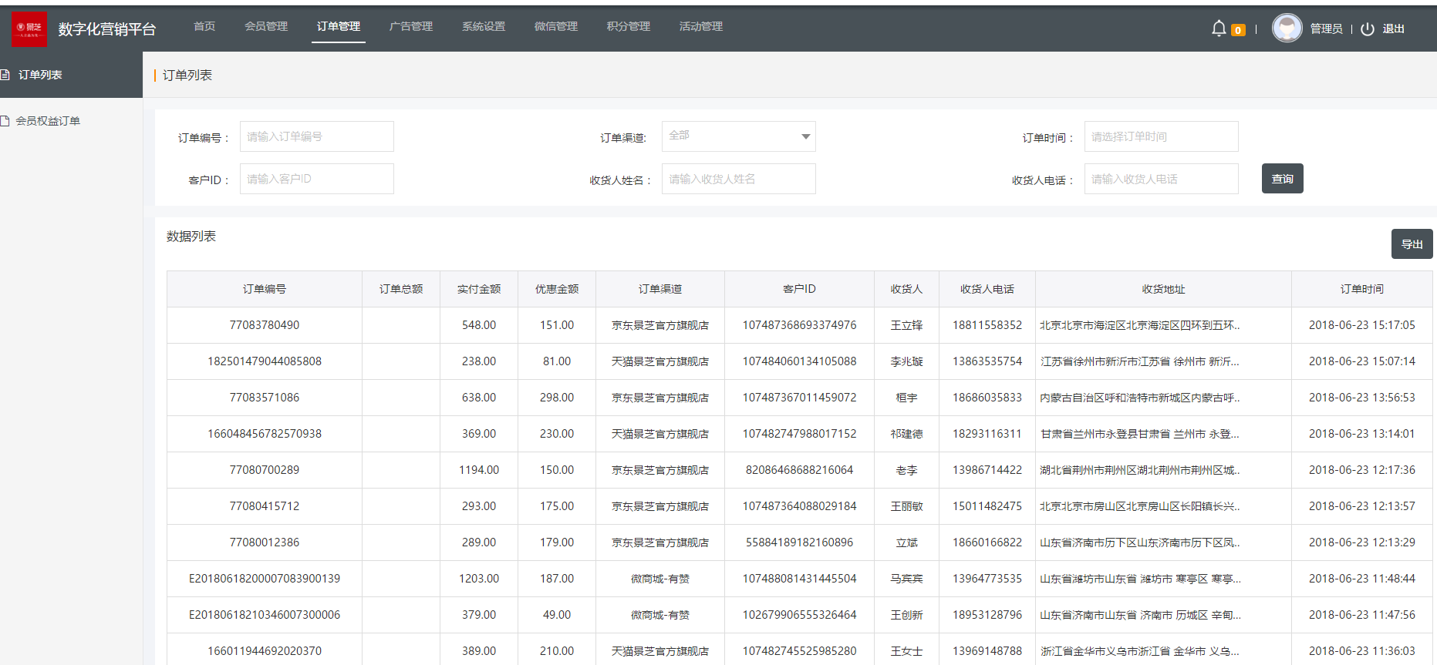

## 会员权益订单

会员权益订单列表展示的是会员领取节日福利、生日福利等订单信息，主要展示订单号、会员名称、会员等级、权益名称、收货人名称、收货人电话等信息，运营人员可以通过点击发货按钮完成发货操作。如图

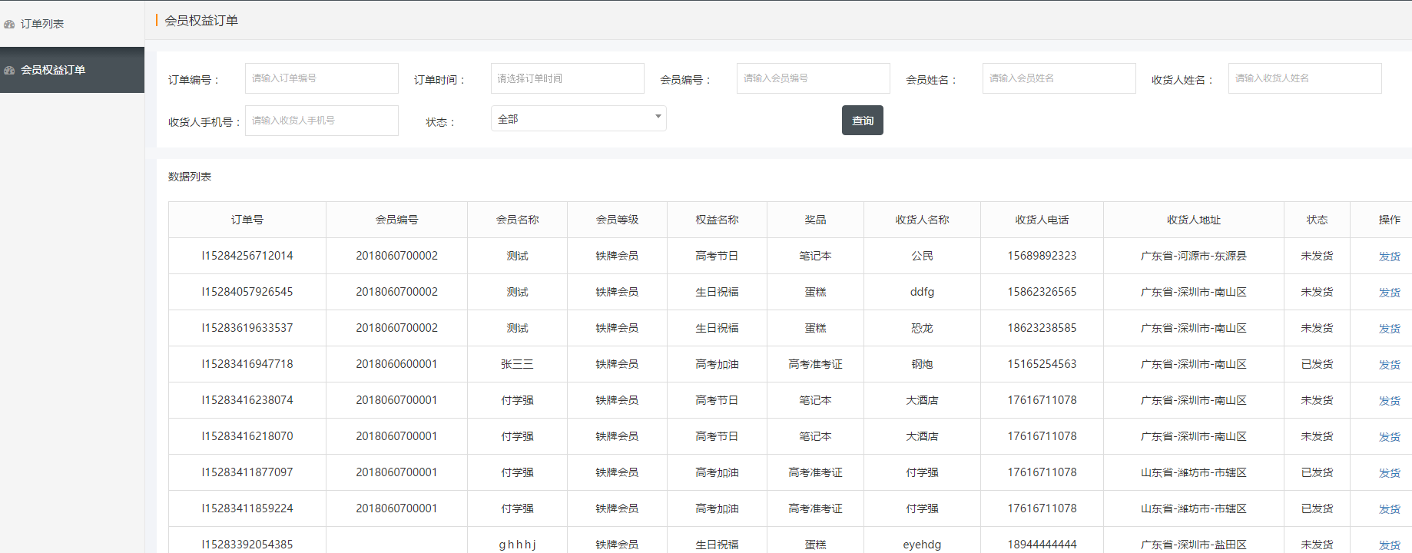

# 广告管理

## 广告列表

广告列表可以查看广告缩略图、广告名称、开始和结束时间等信息，开启后在相应的时间段内会在手机端显示。运营人员可以通过点击“添加”按钮添加广告，如图

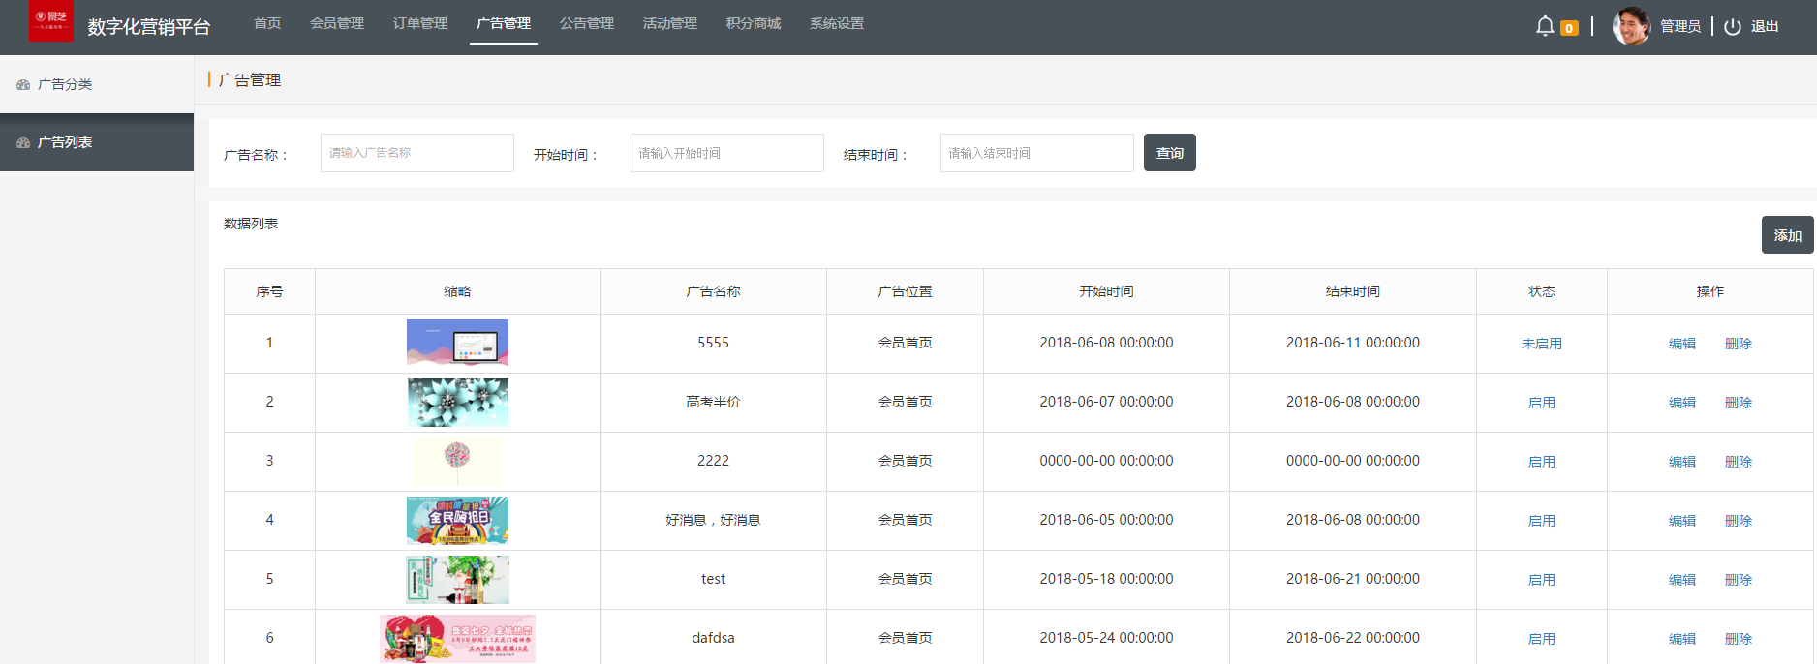

在后台设置后，在手机端会展示广告图，点击广告图可以进入广告详情，如图。

 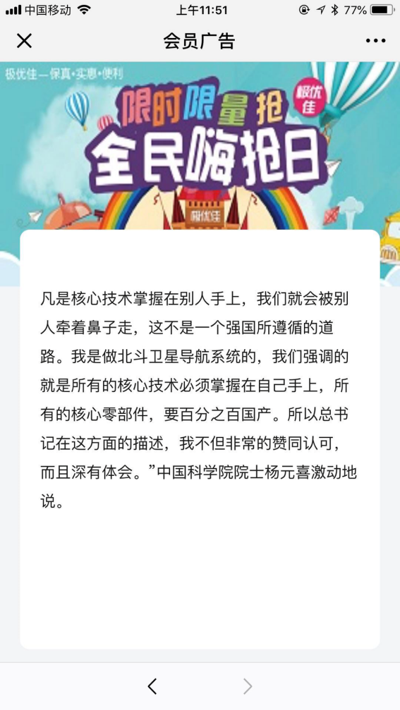

## 公告列表

公告列表可以查看公告缩略图、公告名称、开始和结束时间等信息，开启后在相应的时间段内会在手机端显示，运营人员可以通过点击“添加”按钮添加公告，如图

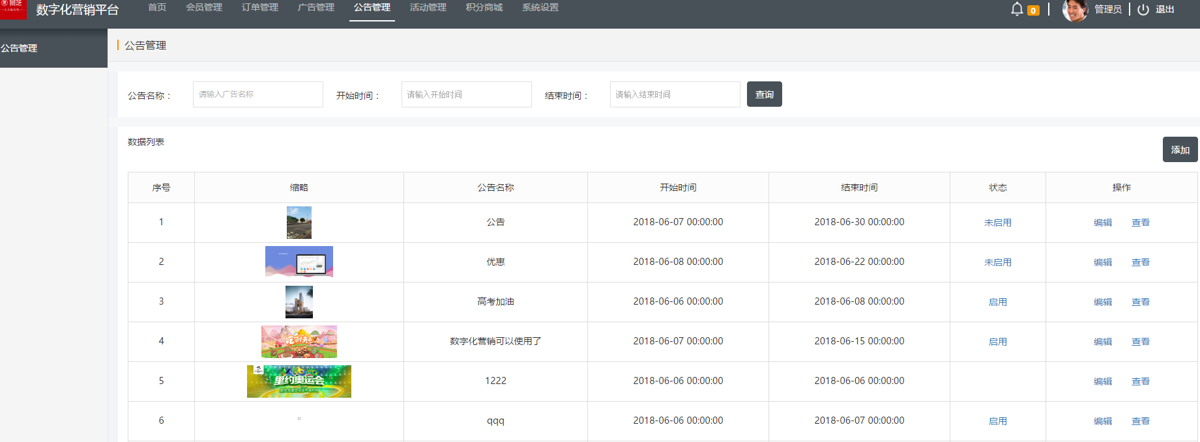

在后台设置后，在手机端会展示公告列表，点击可查看公告详情，如图。

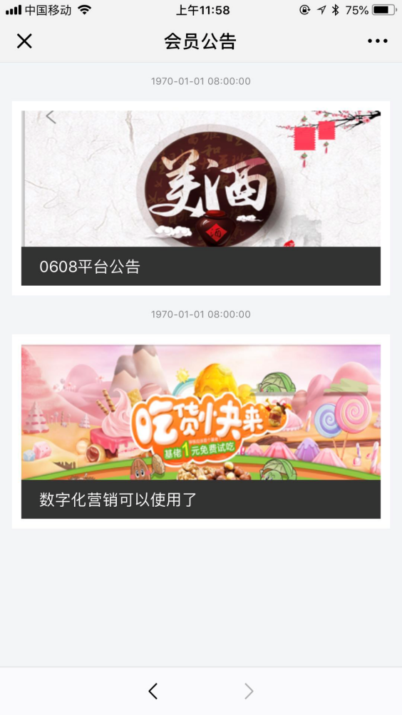 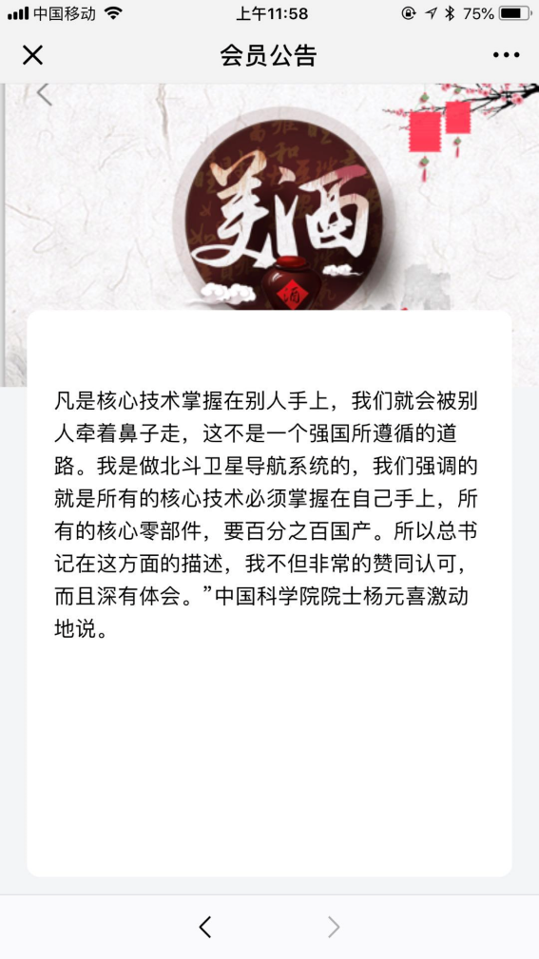

# 系统设置

## 部门管理

部门列表主要展示上级部门名称、部门名称、部门主管、部门级别等信息，运营人员可以通过点击“添加”按钮进入部门添加页面，如图。

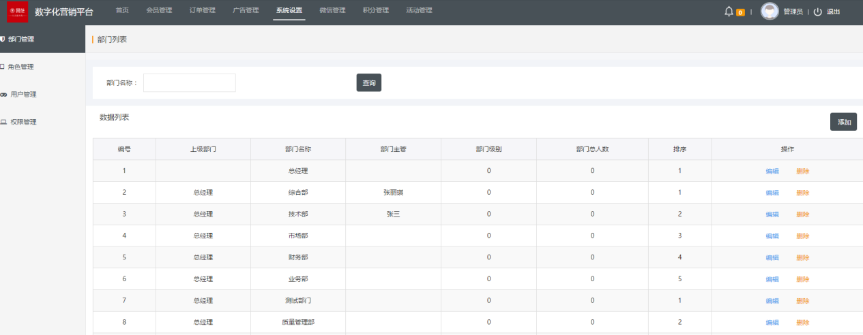

## 角色管理

角色列表主要展示角色名称、上级角色、管理部门、角色人数等信息，运营人员可以通过点击“添加”进入角色添加页面，如图

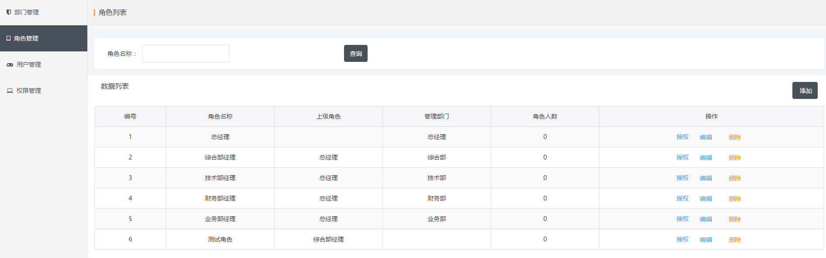

运营人员可点击“授权”按钮进入权限设置页面，勾选的模块，此角色下的用户即可看到此模块；未勾选的模块，此角色下的用户不能看到此模块，如图

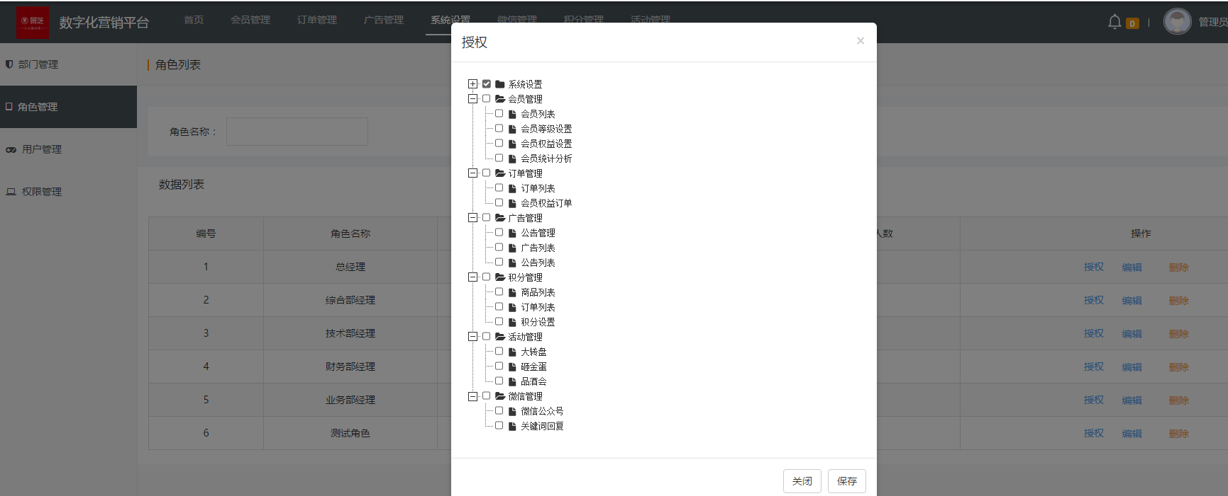

## 用户管理

用户列表主要展示姓名、部门、角色、手机号等信息，运营人员可以通过点击“添加”按钮进入用户添加页面。注意：用户新建后使用手机号、密码登录后台，如图

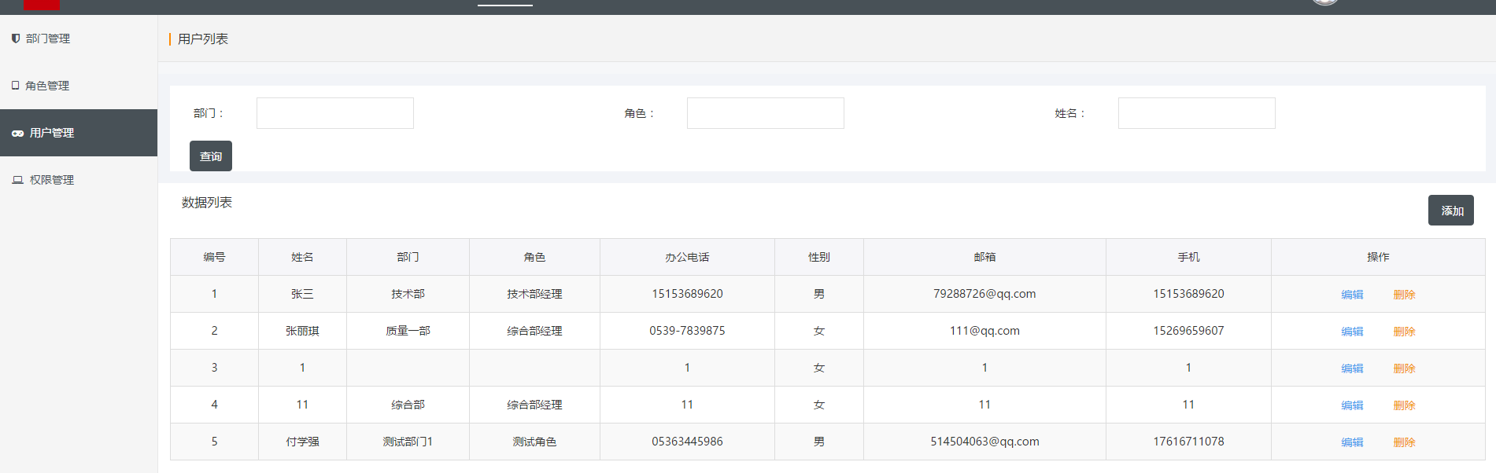

# 积分管理

## 商品列表

商品列表主要展示商品主图、商品名称、兑换范围、所需积分等信息，运营人员可以通过点击“添加”按钮进入商品添加页面，点击“”按钮开启或者关闭商品，运营人员设置后，在手机端的积分商城会展示兑换商品。如图

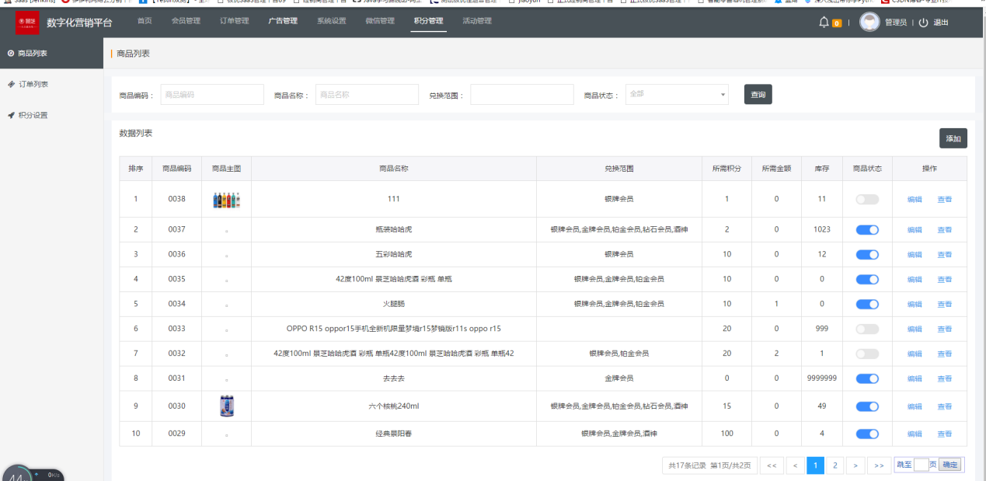

手机端的积分商城会展示可兑换的商品信息，用户可以通过积分商城兑换商品，用户可以查看兑换记录和我的积分，如图

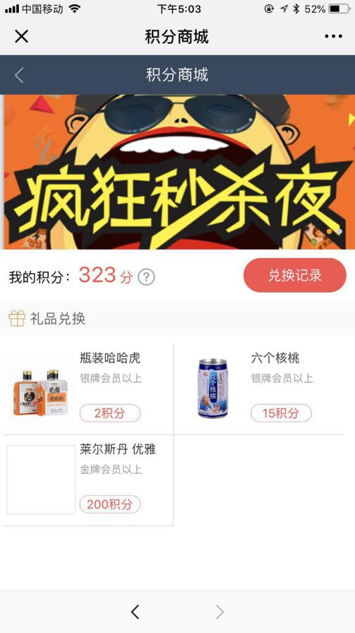

## 订单列表

订单列表可以积分商城兑换产品的列表，主要展示订单号、商品名称、使用积分、收货人姓名、收货人地址等信息，支持导出功能，运营人员可以通过点击“发货”按钮完成发货操作，如图。

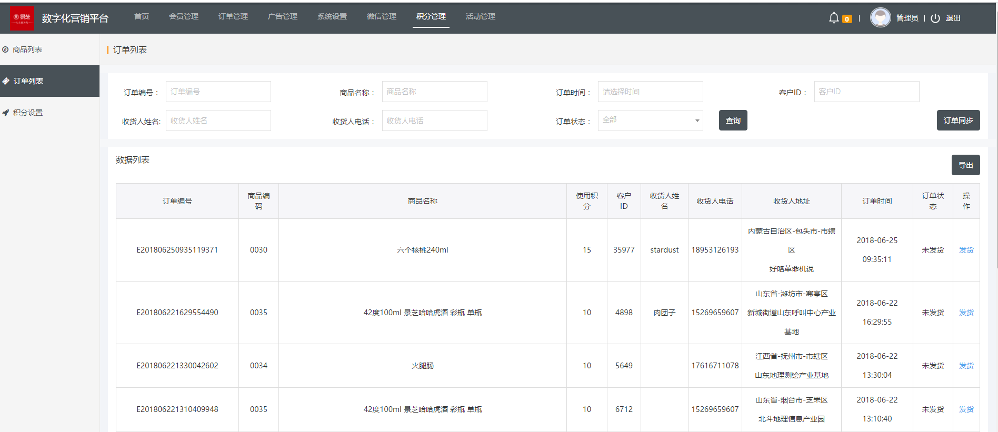

## 积分设置

运营人员可以通过积分设置，设置用户每天初次登录积分、积分比例、注册积分，后台设置后，手机端用户在每天首次登录、注册、购买产品时都会得到相应积分，如图。

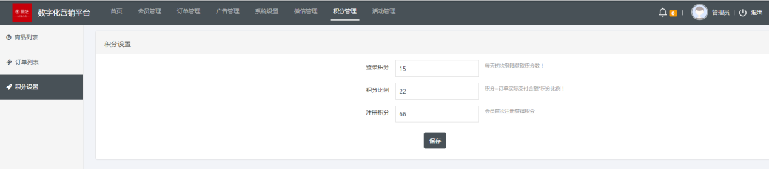

# 活动管理

## 大转盘

大转盘活动列表可以查看活动名称、活动开始时间、结束时间、状态等信息，如图。

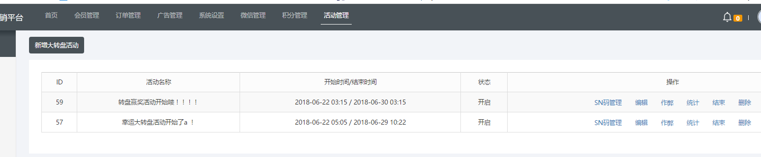

运营人员可以通过点击“添加”按钮添加大转盘游戏，创建的时候需要填写活动名称、活动时间、兑奖时间、奖品数量、奖品名称、预计参与人数、最多参与次数、每次最多参与次数信息。

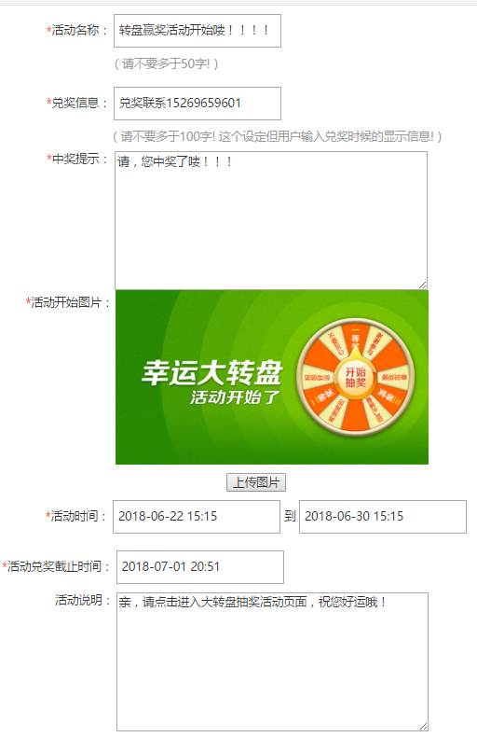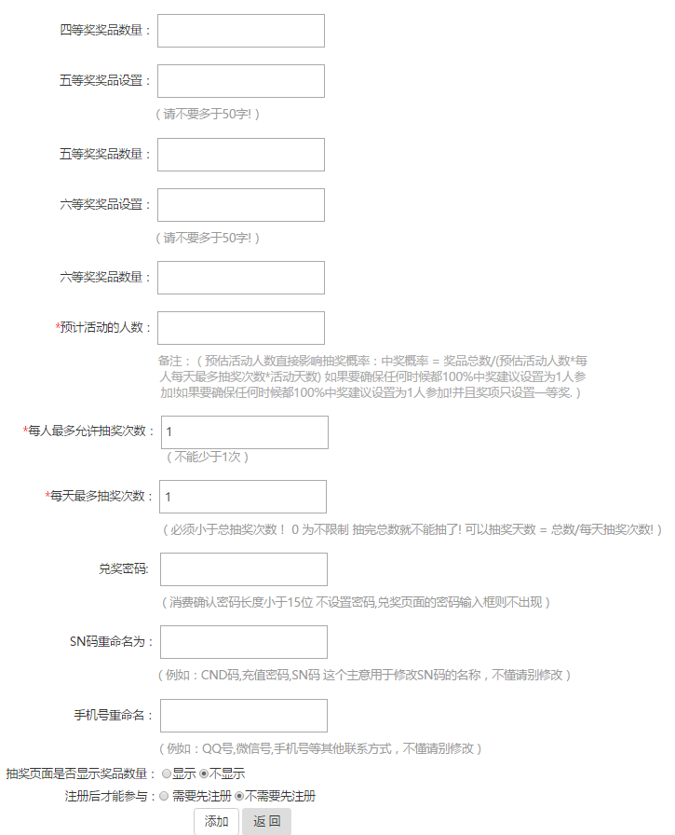

活动创建成功后，点击关键词回复模块，填写关键词，点击微营销，选择刚才创建的大转盘活动后点击提交，在公众号回复相应关键词就可以进入活动，如图1，2

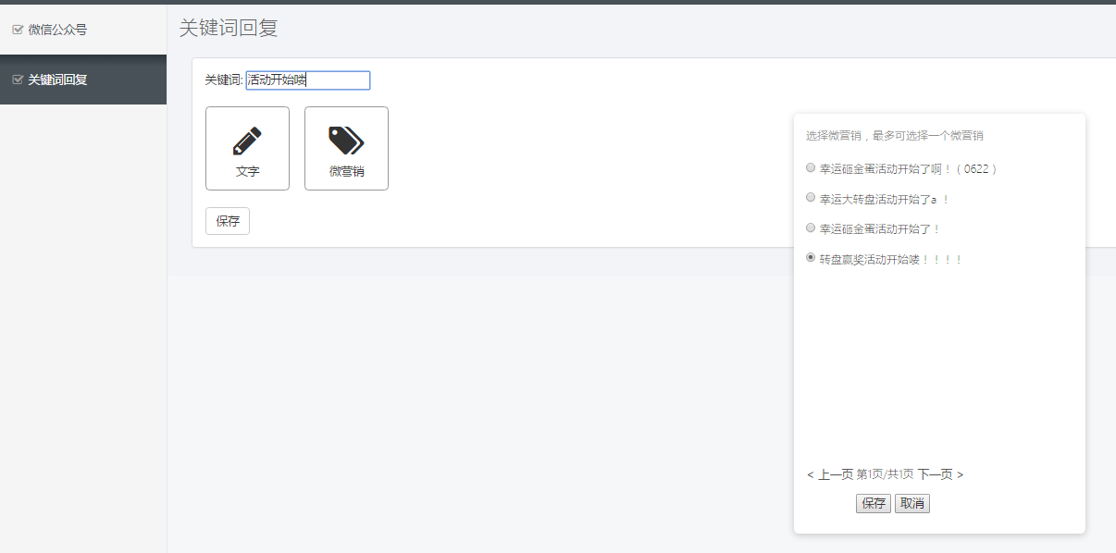

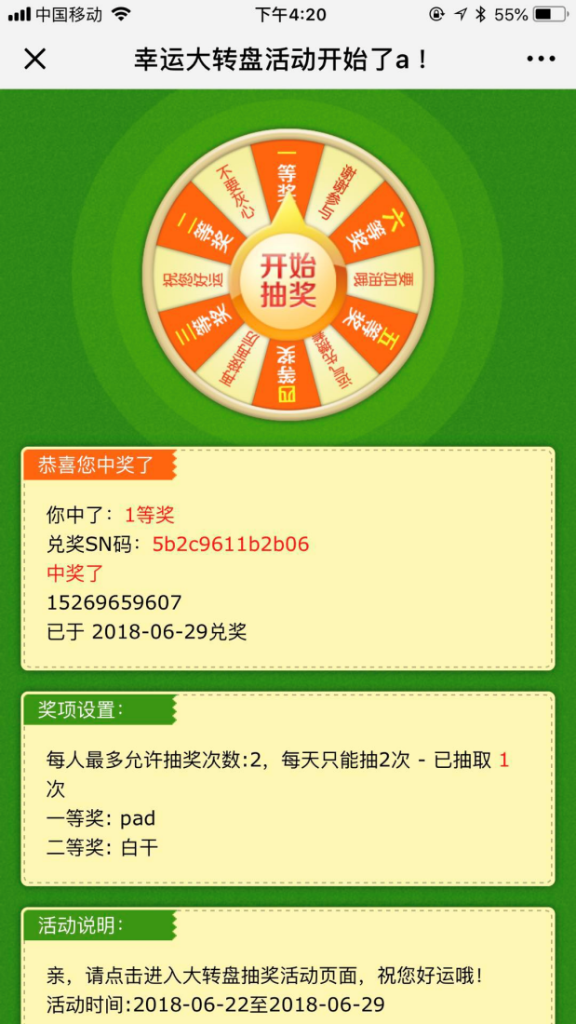

## 砸金蛋

砸金蛋活动列表可以查看活动名称、活动开始时间、结束时间、状态等信息，如图。

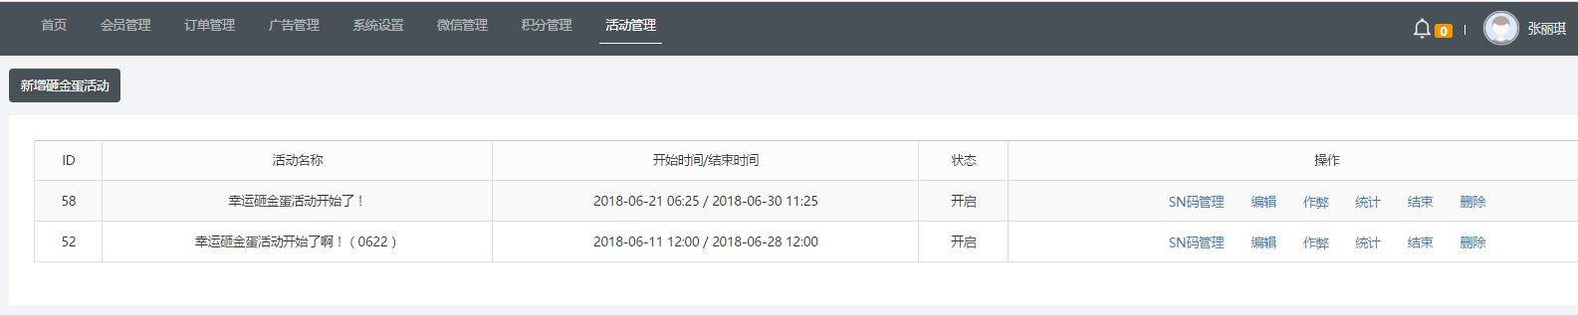

运营人员可以通过点击“添加”按钮创建砸金蛋游戏，填写活动名称、活动时间、兑奖时间、奖品数量、奖品名称、预计参与人数、最多参与次数、每次最多参与次数信息。

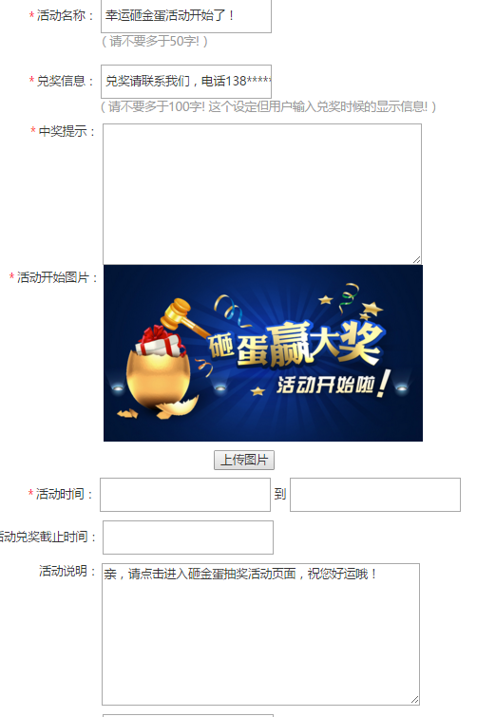

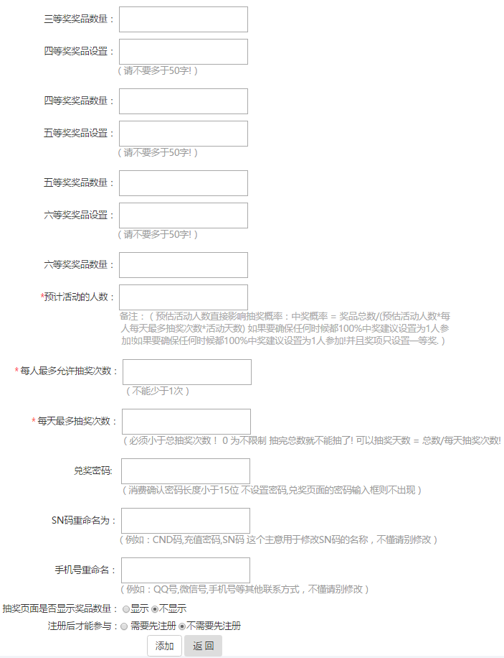

活动创建成功后，点击关键词回复模块，填写关键词，点击微营销，选择刚才创建的砸金蛋活动后点击提交，在公众号回复相应关键词就可以进入活动，如图1，2



## 

# 手机端-会员中心

## 会员中心

关注山东景芝酒业服务号，回复关键字“测试会员”，可以打开测试阶段的会员中心页面，打开页面后会提示填写会员信息，注册成功后会进入会员中心页面，如图1、2、3

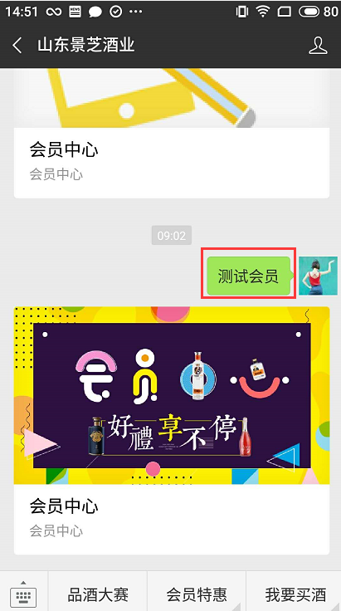

注册时填写姓名、手机号、验证码、生日信息，注意：一个手机号仅能注册一次。

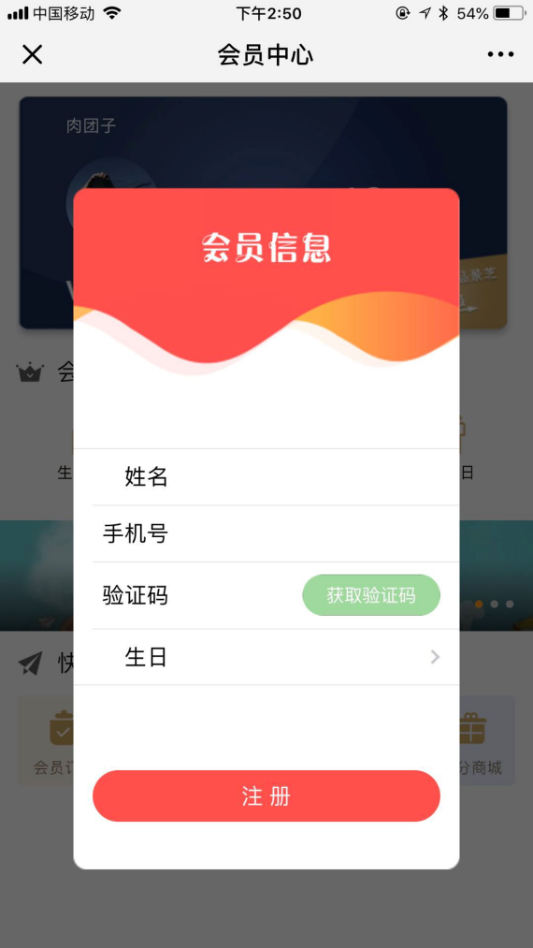

个人中心主要包括个人信息、会员特权、楼层广告、快速通道

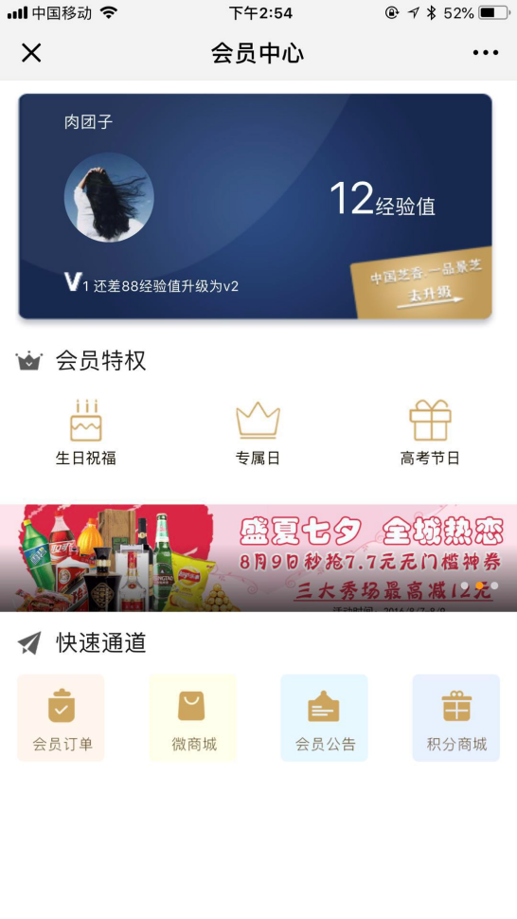

用户可以通过点击头像进入修改信息页面，注意：生日填写后不能修改，如图

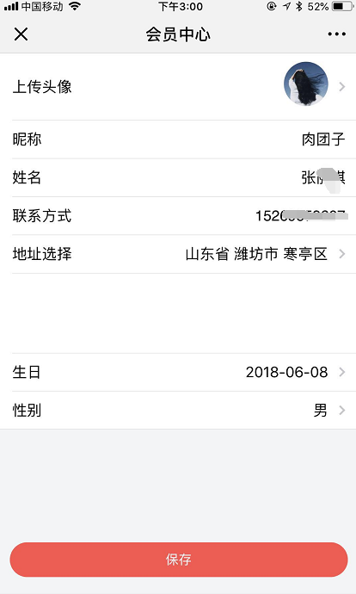

## 积分商城

用户可以通过点击会员中心的“积分商城”按钮进入页面，可以在此页面查看可兑换的商品、我的积分、兑换记录信息，如图

